EVM1402评估板电压采集调试问题描述
硬件设置：
EVM1402评估板与16节电池连接，调试时TMS570LS0432单片机通过控制线与EVM1402连接（连接如图）。
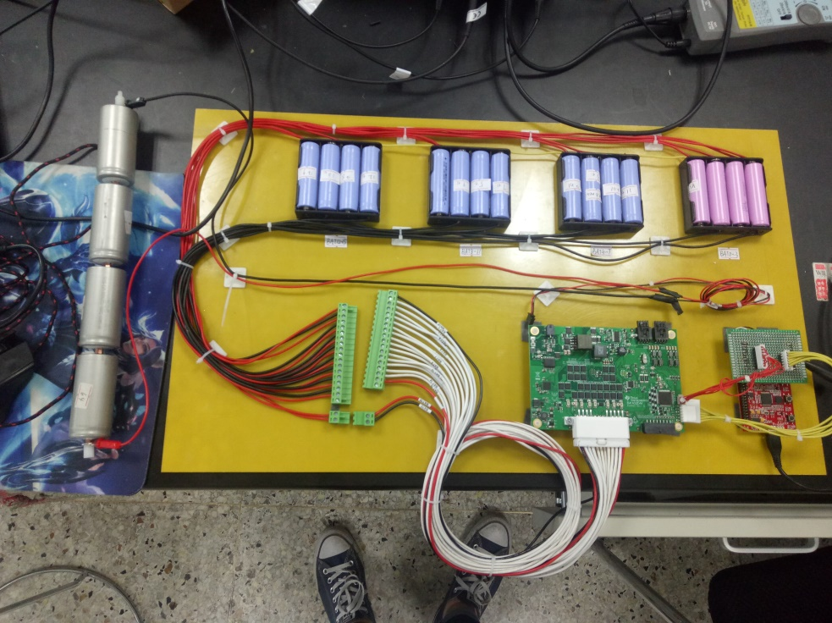
软件环境：
CCS
问题描述：
通过程序调试已经能够正确读取各单体电池电压,随后我们进行EVM1402评估板的1428和1499调试。等1428和1499调试成功后，想进行联合调试，通过读取寄存器发现PL455反馈的电压都是0。我们尝试不用TMS570LS0432控制，直接用串口电缆连接电脑，从上位机用GUI观察电压，发现也都是0V.此后，我们怀疑PL455工作不正常，又回到了TMS570LS0432控制模式，发送指令读取1节电池电压，以及发送指令读取2节电池电压，用示波器读取RX位的信息，波形读取正常，能够按照要求读取（数据位长度有明显变化），但数据位都是0。
现在不明确是PL455芯片的硬件问题，还是软件设置以及保护或者故障的问题。既然能给PL455发送指令，并能够根据指令改变读取电压数据的长度（1单体电压和2单体电压数据长度不一样，我们也核对过，除了数据位的其他位都是正确的）。
寄存器 数据显示图如下：
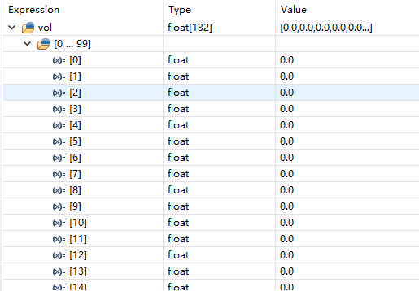
发送***指令，RX接收到的数据波形如图：
选取一节电池采样电压：
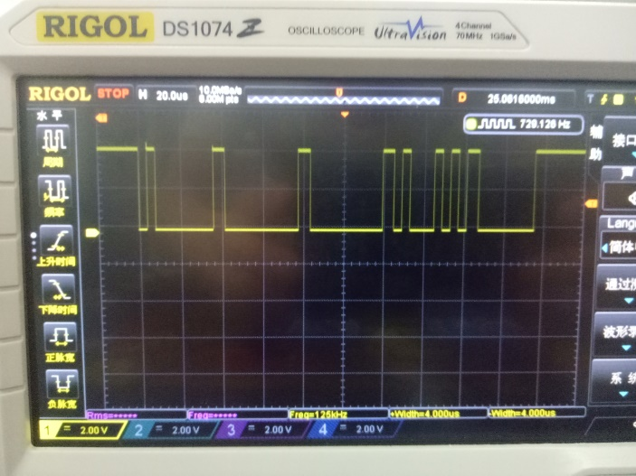
选取两节电池采样电压：
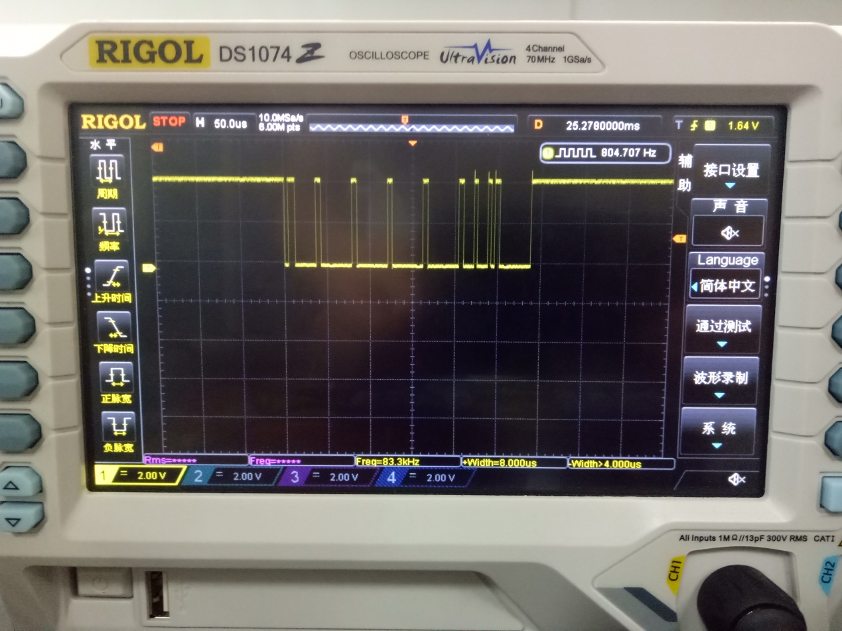
关键程序段如下：
